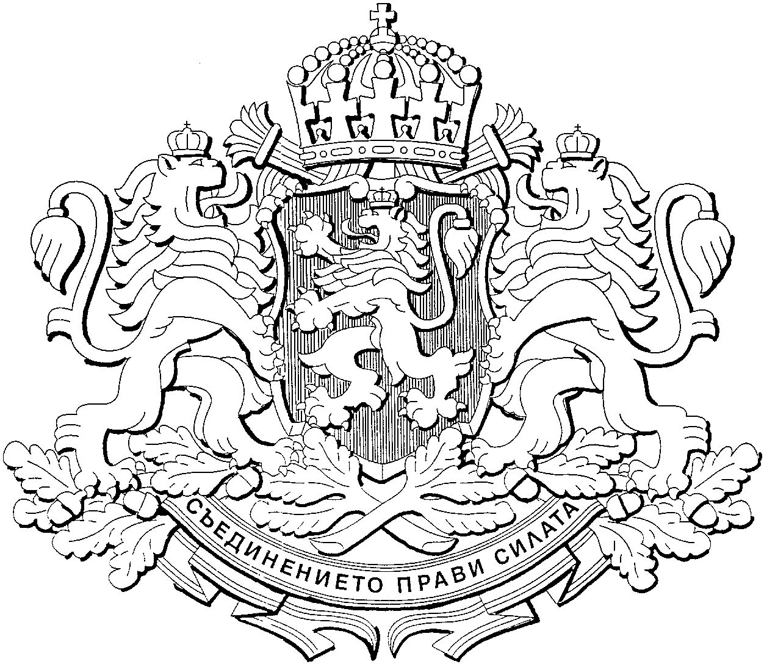
Р е п у б л и к а б ъ л г а р и я

МИНИСТЕРСКИ СЪВЕТ

Стенографски запис!

З А С Е Д А Н И Е

на Министерския съвет
проведено дистанционно чрез видеоконферентна връзка
15 април 2020 година

Заседанието започна в 9.10 часа и беше ръководено от министър-председателя Бойко Борисов.

БОЙКО БОРИСОВ: Дневен ред на дигитално заседание на Министерския съвет.

Точка 1
Проект на Решение за одобряване на Доклад за състоянието на отбраната и въоръжените сили на Република България през 2019 г.

БОЙКО БОРИСОВ: Приема се.

Точка 2
Проект на Решение за отлагане провеждането на Специализирана международна изложба на отбранителна техника „Хемус“ през 2020 г.

БОЙКО БОРИСОВ: Приема се.

Точка 3
Проект на Решение за одобряване на Национална научна програма „Създаване на база данни за кръводарителите в Република България за маркери на трансмисивни инфекции“.

БОЙКО БОРИСОВ: Приема се.

Точка 4
Проект на Решение за одобряване на Програма за подкрепа на организации на български общности в Република Албания, Република Сърбия, Република Косово, Украйна и Република Молдова и на граждани на Република Северна Македония с българско самосъзнание, на проектна основа.

БОЙКО БОРИСОВ: Захариева!
ЕКАТЕРИНА ЗАХАРИЕВА: Уважаеми господин премиер, уважаеми колеги, с настоящата програма се цели да се подпомагат българските организации, които подпомагат българските общности. Спомняте си преди около два месеца приехме проект на постановление, с което отпуснахме допълнително средства по бюджета на Министерство на външните работи в размер на 500 хиляди лева на годишна основа. С тази програма всъщност става възможна реализацията на тези средства. Средствата ще се предоставят, както Вие изчетохте, на проектна основа. Идеята е да се поддържат тези организации, така че да се запазва и българския дух и култура на съответните общности в изброените от Вас държави.
БОЙКО БОРИСОВ: Приема се точка 4.

Точка 5
Проект на Решение за изпълнение на плащанията по решенията на Европейския съд по правата на човека по делата „Х и У срещу България“ (Жалба № 23763/18), „Апостолови срещу България“ (Жалба № 32644/09), „Зикатанова срещу България“ (Жалба № 45806/11), „Мустафа срещу България“ (Жалба № 1230/17), и Стойков срещу България“ (Жалба № 32723/12).

БОЙКО БОРИСОВ: Приема се.

Точка 6
Проект на Решение за обявяване на имоти – публична държавна собственост, за имоти – частна държавна собственост.

БОЙКО БОРИСОВ: Приема се.

Точка 7
Проект на Решение за одобряване на проект на Споразумение между Република България и Федерална република Бразилия за упражняване на платена дейност на членове на семействата на дипломатически и консулски служители.

БОЙКО БОРИСОВ: Приема се.

Точка 8
Проект на Решение за определяне на концесионер на морски плаж „Слънчев бряг – юг“, община Несебър, област Бургас.

БОЙКО БОРИСОВ: Приема се.

Точка 9
Проект на Решение за определяне на концесионер на морски плаж „Равда – централен“, община Несебър, област Бургас.

БОЙКО БОРИСОВ: Приема се.

Точка 10
Проект на Решение за предоставяне на концесия за добив на подземни богатства по чл. 2, ал. 1, т. 6 от Закона за подземните богатства – скалнооблицовъчни материали – варовици, от находище „Чинка – 2“, участъци „Чинка – 2 запад“ и „Чинка – 2 изток“, разположено в землището на с. Голяма Чинка, община Крумовград област Кърджали, на „Гугуланови“ ООД – Кърджали.

БОЙКО БОРИСОВ: Приема се.

Точка 11
Проект на Решение за приемане на предложение от „Рудметал“ АД – гр. Рудозем, за прекратяване по взаимно съгласие на Договора за предоставяне на концесия за добив на подземни богатства – скалнооблицовъчни материали – мраморен брекчоконгломерат, от находище „Дълга устойка“, разположено в землището на гр. Рудозем, община Рудозем, област Смолян, сключен на 28 септември 2007 г . между Министерския съвет на Република България, представляван от министъра на регионалното развитие и благоустройството, и „Рудметал“ АД – гр. Рудозем.

БОЙКО БОРИСОВ: Приема се.

Точка 12
Проект на Решение за приемане на отправено от концесионера предложение за изменение на Договора за предоставяне на концесия за добив на подземни богатства – строителни материали – варовици, от находище „Добромир – изток“, община Руен, област Бургас, сключен на 23 май 2007 г. между Министерския съвет на Република България, представляван от министъра на регионалното развитие и благоустройството, и „Бургас вар“ ЕООД – Бургас.

БОЙКО БОРИСОВ: Приема се.

Точка 13
Проект на Решение за даване на съгласие за прехвърляне изцяло на правата и задълженията по предоставена концесия за добив на подземни богатства – скалнооблицовъчни материали – варовици, от находище „Требежа“, разположено в землището на с. Горна Кремена, община Мездра, област Враца.

БОЙКО БОРИСОВ: Приема се.

Точка 14
Проект на Постановление за изменение и допълнение на Постановление № 55 на Министерския съвет от 2020 година за определяне на условията и реда за изплащане на компенсации на работодатели с цел запазване на заетостта на работниците и служителите при извънредното положение, обявено с Решение на Народното събрание от 13 март 2020 г.

БОЙКО БОРИСОВ: Сачева!
ДЕНИЦА САЧЕВА: Уважаеми господин премиер, уважаеми колеги, на 6 април Народното събрание прие Закон за изменение и допълнение на Закона за мерките и действията по време на извънредното положение, обявено с решение на Народното събрание. Беше направена промяна в § 6, ал. 1, изречение 1 от Преходните и заключителни разпоредби на Закона за мерките и действията по време на извънредното положение, която предвижда Националният осигурителен институт да превежда 60 на сто от размера на осигурителния доход за месец януари 2020 година и дължимите осигурителни вноски за сметка на осигурителя за лица, осигурени по чл. 4, ал. 1, т. 1 от Кодекса за социално осигуряване от осигурители, отговарящи на критерии, определени с акт на Министерския съвет. Това налага промени в приетото вече Постановление № 55 от Министерския съвет от 2020 година, така че промените са в тази посока. Първо – за 60 на сто от размера на осигурителния доход за месец януари 2020 година от дължимите осигурителни вноски. Втората промяна е в списъка с икономическите дейности, който е допълнен с код 85.53 „Обучение на водачи на превозни средства“ по предложение на Министерство на транспорта, информационните технологии и съобщенията и с код 88.91 „Дневни грижи за малки деца (частен сектор)“. Става дума за единадесет частни ясли за деца от нула до 3-годишна възраст.
Постъпили са предложения от Министерство на културата, които в пълнота всички предложени от тях икономически дейности имат право и по настоящия ред да кандидатстват и да бъдат финансирани, като в този случай трябва да докажат спад в приходите им от продажби с 20%.
Единственото предложение, което не сме приели е второ предложение на Министерство на транспорта, информационните технологии и съобщенията, което се отнася обаче до много широк кръг икономически субекти, част от които в момента имат възможност да работят дистанционно, други – които са свързани със сферата на образованието съответно са в различни режими на работя. Предложението на Министерство на транспорта, информационните технологии и съобщенията се отнася до Института по въздушен транспорт, който те биха искали да обезпечат, но няма как да приемем само заради едно единствено юридическо лице да отворим програмата за още над 7-8 хиляди други икономически субекти с различен статут в момента.
Последно бих искала да Ви информирам, че късно снощи Европейската комисия взе решение да получим днес нотификация. Това се случи благодарение на нашия еврокомисар Мария Габриел и на вицепремиера Дончев и министър Горанов, които много активно съдействаха. Ако в момента направим драстична промяна в икономическите дейности, това означава да търсим и нова нотификация, което също е един от мотивите ни да отхвърлим на този етап второто предложение на Министерството на транспорта, информационните технологии и съобщенията.
Надявам се, че колегата Желязков ще може да потърси някакви механизми в рамките на бюджета на министерството да компенсират само този институт, тъй като наистина той е с уникално значение предвид факта, че обучава авиационни пилоти.
Благодаря.
БОЙКО БОРИСОВ: Коментари?
ВЛАДИСЛАВ ГОРАНОВ: Колко имаме по програмата заявили?
ДЕНИЦА САЧЕВА: Към вчера общо имаме 2450 субекта за над 48 хиляди души.
БОЙКО БОРИСОВ: Приемаме точка 14.

Точка 15
Доклад за одобряване позицията на Република България за участие в неформална видеоконференция на съвета на Европейския съюз по външни работи, формат „Търговия“, която ще се проведе на 16 април 2020 г.

БОЙКО БОРИСОВ: Приема се.

Точка 16
Доклад за одобряване позицията на Република България по дело С-4/20 „Алти“ ООД на Съда на Европейския съюз, образувано по преюдициално запитване на Върховния административен съд на Република България във връзка с Административно дело № 6236/2019 г. с жалбоподател „Алти“ ООД, и ответник – директорът на дирекция „Обжалване и данъчно-осигурителна практика“ – Пловдив, при Централно управление на Националната агенция за приходите.

БОЙКО БОРИСОВ: Приема се.

Точка 17
Проект на Решение за одобряване позицията на Република България за участие в неформална видеоконференция на Съвета на Европейския съюз по заетост, социална политика, здравеопазване и потребителски въпроси, формат „Здравеопазване“, която ще се проведе на 15 април 2020 г.

БОЙКО БОРИСОВ: Приема се.

Точка 18
Проект на Постановление за приемане на Правилник за прилагане на Закона за публичните предприятия.

БОЙКО БОРИСОВ: Горанов!
ВЛАДИСЛАВ ГОРАНОВ: Господин премиер, с проекта на постановление се предлага да се приеме Правилник за прилагане на Закона за публичните предприятия в изпълнение на предвидения за това шестмесечен срок от влизането на закона в сила.
Основните цели, които си поставя правилника е да детайлизира уредбата на обществените отношения предмет на Закона за публичните предприятия в тяхната цялост и да приведе подзаконовата нормативна уредба в съответствие със закона и да събере в един нормативен акт цялата подзаконова уредба в областта на публичните предприятия.
Приемането на правилника е част от приетата нормативна реформа в областта на публичните предприятия в съответствие с препоръките на Организацията за икономическо сътрудничество и развитие.
Прилагането на Закона за публичните предприятия и на правилника се очаква да доведе до унифициране и модернизиране на правната уредба в тази област. Подобряване на корпоративното управление на публичните предприятия, а оттам и подобряване на финансовото им състояние, ограничаване на фискалните рискове и увеличаване на публичността и отчетността на тяхното управление.
Законът за публичните предприятия беше разработен съвместно с Организацията за икономическо сътрудничество и развитие по Проект за модернизиране на рамката за управление на държавните предприятия в съответствие с добрите международни практики финансиран по Програмата за подкрепа на структурни реформи на Европейския съюз.
Целта бе въвеждането в националното законодателство на Насоките на ОИСР за корпоративно управление на държавните предприятия. Разработването и приемането на Закона за публичните предприятия е част от ангажиментите във връзка с намеренията на страната ни за присъединяване към ERM ІІ и към Банковия съюз.
Имаше коментари от някои колеги, че определените механизми за възнаграждения на членовете на органите за управление и контрол на публичните предприятия, ако се прилага директно, може да доведе до някои много високи възнаграждения в сектори където има затруднения, например ВиК сектора, затова предлагам, ако нямате друго виждане да го предложа на вносител, като се опитаме да направим такъв механизъм за определяне на възнагражденията, който да дава възможност на органите на управление в случая на колегите министри да лимитират възнагражденията там където това е необходимо. Тоест като докладвам точката моля да се приеме на вносител.
Ако някой колега от икономиката или от регионалното министерство иска да коментира съм насреща.
БОЙКО БОРИСОВ: Има ли възражения? Няма.
Приемаме точка 18 на вносител, както беше докладвана.

Точка 19
Проект на Постановление за приемане на Наредба за дейността по организирането и осъществяването на електронните комуникации и криптографската сигурност на служебната кореспонденция, обменяна по електронни комуникационни канали между организационните единици на Република България и задграничните й представителства.

БОЙКО БОРИСОВ: Приемаме точка 19.

Точка 20
Проект на Постановление за допълнение на Наредбата за финансирането на институциите в системата на предучилищното и училищното образование, приета с Постановление № 219 на Министерския съвет от 2017 г.

БОЙКО БОРИСОВ: Приемаме точка 20.

Точка 21
Доклад за одобряване позицията на Република България за участие в неформална видеоконференция на Съвета на Европейския съюз по икономически и финансови въпроси (ЕКОФИН), която ще се проведе на 16 април2020 г.

БОЙКО БОРИСОВ: Приемаме точка 21.
Закривам заседанието.

